Ф.И.______________________________________Дата_______________4 класс.
Сочинение – описание
Лисица.
План сочинения.
- Какое животное лисица?___________________________________________________________
__________________________________________________________________________________________
- Где живёт лисица и что ест?_______________________________________________________
__________________________________________________________________________________________
- Опишите лисицу.___________________________________________________________________
__________________________________________________________________________________________
- Что вы знаете о лисе из сказок?___________________________________________________
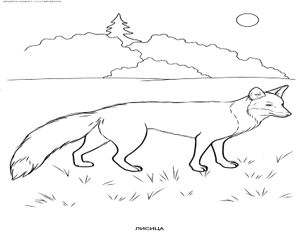
_____________________________________________________________________________________________________________________________________________________________________________________________________________________________________________________________________________________________________________________________________________________________________________________________________________________________________________________________________________________________________________________________________________________________________________________________________________________________________________________________________________________________________________________________________________________________________________________________________________________________________________________________________________________________________________________________________________________________________________________________________________________________________________________________________________________________________________________________________________________________________________________________________________________________________________________________________________________________________________________________________________________________________________________________________________________________________________________________________________________________________________________________________________________________________________________________________________________________________________________________________________________________________________________________________________________________________________________________________________________________________________________________________________________________________________________________________________________________________________________________________________________________________________________________________________________________________________________________________________________________________________________________________________________________________________________________________________________________________________________________________________________________________________________________________________________
Сочинение-описание.
Лисица.
Обыкновенная лисица, без всякого сомнения, одно из самых известных диких млекопитающих, хищных животных.
Лиса обитает в лесах, степях. Она ведёт ночной образ жизни, выходит на охоту с заходом солнца. Однако нередко ее можно видеть мышкующей и днем. Охотится она преимущественно на полях, отчасти на болотах и берегах водоемов. Основным кормом ей служат мышевидные грызуны. левки. Более крупные млекопитающие, в частности зайцы, играют несравненно меньшую роль, хотя в некоторых случаях лисицы ловят их, особенно зайчат, достаточно часто, а в период заячьего мора поедают их трупы. Иногда лисицы нападают на маленьких детенышей косуль. Птицы в питании лисицы не столь важны, как грызуны, хотя хищник никогда не упустит случая поймать любую из них, оказавшуюся на земле (начиная от самых мелких и до наиболее крупных — гусей, глухарей и др.), а также уничтожить кладку и птенцов. Даже домашних птиц лисица похищает не так часто.
Туловище лисицы стройное, длинное. Пышный хвост составляет около 40% общей длины животного от носа до конца хвоста. Шея нетолстая, голова удлиненная, клинообразная. Уши довольно крупные, стоячие, остроконечные, снаружи черные. Зрачки овальной формы. Клыки у зверя тонкие, очень длинные (верхние клыки свешиваются за край нижней челюсти). Хищные зубы довольно мощные: верхний предкоренной с двумя режущими конусами, нижний коренной - с тремя. В окраске меха лисиц преобладают рыжеватые и охристые или желтые и серые тона. Спина и бока бывают огненно-рыжего, рыжего, желтого или серого цвета, обычно более темного на плечах и хребте. Живот (черево) белый, серый пли буроватый, часто с темно-бурым пятном на середине. Грудь (душка) белая, грязно-белая или сероватая. Голова и ноги рыжие, желтые или серые. На нижних частях ног черные пятна. Тыльная часть ушей обычно темно-бурая или черная. Конец хвоста чаще всего белый.
Лису считают олицетворением лукавства, хитрости, коварства и даже некоторого удальства. Про лисицу ходит столько сказок и басен, что народная молва считает ее олицетворением хитрости и находчивости.
Сочинение.
Путешествие капельки.
План:
- Где жила капелька? С кем жила?
- Отправилась капелька в путешествие. Какие приключения с ней случились?
- Возвращение домой.
Вспомогательные слова:
Синее море, большая семья, была очень любопытной, пригревало солнышко, стало жарко, полетела, увидела много интересного, красивые горы, поля, собираются тучи,
Подземная река выбралась на поверхность земли, упала вниз с горы красивым водопадом. Капельки брызгами разлетелись в разные стороны. Я упала на листок какого-то растения и решила немного отдохнуть, ведь дорога была нелегкая.
Тут выглянуло солнышко, стало очень жарко, я потихонечку превратилась в пар и начала подниматься вверх. Я взлетала всё выше и выше, пока в воздухе не стало холодать. Тогда мы, маленькие капельки, стали сбиваться в кучки. Так образовались облака. В облаках мы тихо поплыли над землёй. И всё дальше оставалось то место, где я родилась.
Неожиданно подул сильный ветер и согнал все облака вместе. Образовалась большая тёмная туча. Капелек воды в ней было так много, что туча стала очень тяжёлой и опустилась низко над землёй. Я со своими сёстрами полилась вниз сильным дождем. Когда все мы упали на землю, тучка стала легкой и уплыла прочь.
Опять выглянуло солнышко, и в небо поднялся красивый разноцветный мост. Это была радуга. Она мне так понравилась, что я стала по ней карабкаться вверх. Взобралась на проплывающее мимо облачко и продолжила свой путь дальше.
Вместе с облаком мы двигались дальше на север. Стало очень холодно, и все капельки превратились в снежинки. Все мы были похожи друг на друга, но у каждой был свой наряд. Одна была похожа на звездочку, другая на цветок.
Мы выросли и полетели к земле белой стаей. Ветер не давал нам спокойно спускаться, кружил нас и заставлял плясать весёлые танцы.
Но всё-таки мы опустились на землю. Одни легли на крыши домов, другие на дорогу, третьи на поле. Нас стали сметать лопатами, убирать машинами. Многие снежинки таяли и погибали.
Весной я и другие снежинки растаяли, образовались ручьи, а они потекли в реку. Мы передвигались по её дну, журчали по камешкам, плескались о берег. Долго-долго продолжался этот бег, день сменял ночь. Я видела, как мои подружки становились то росой на цветках, то туманом над землей. Он был таким плотным и белым, что ничего не было видно вокруг. Я же двигалась дальше.
Думаю, что моё путешествие теперь окончено. Так происходит круговорот воды в природе.
Путешествие капельки
Жила-была капелька, она жила в сосульке. Но пришла весна. Отправилась капелька в путешествие. Вдруг видит дерево грустное, и создала она дождь. Дерево ожило. Дальше полетела капелька, увидела грустных ребят. Превратилась она в снег. Ребята очень обрадовались. Похолодало на улице, и вспомнила капелька про свой дом…
Ступник Владимир. 2 «Б» класс
Однажды светило солнце, на земле были лужи. Солнце посветило на лужу, поднялось облачко, а из него вышла капля. Подул ветер. Капля была очень крепкой, поэтому она не упала, а просто полетела. Летит она, видит – туча. Разговорилась капля с ней, а потом дальше полетела. Летела, летела, попала в стену дождя, не удержалась и упала на землю.
Абрамов Андрей. 2»Б» класс

Жила-была капелька. Она любила путешествовать вокруг земного шара. Однажды ветер занес ее в город Вечная Грусть. Там была жара. Капля решила развеселить их и превратилась в снежинку.

Ф.И.____________________________________________дата_______4 «_» класс
Сочинение.
Путешествие капельки.
План:
- Где жила капелька? С кем жила?
- Отправилась капелька в путешествие. Какие приключения с ней случились?
- Возвращение домой.
Вспомогательные слова:
Синее море, большая семья, была очень любопытной, пригревало солнышко, стало жарко, полетела, увидела много интересного, красивые горы, поля, собираются тучи, холодно стало, превратилась в снежинку, растаяла.
_____________________________________________________________________________________________________________________________________________________________________________________________________________________________________________________________________________________________________________________________________________________________________________________________________________________________________________________________________________________________________________________________________________________________________________________________________________________________________________________________________________________________________________________________________________________________________________________________________________________________________________________________________________________________________________________________________________________________________________________________________________________________________________________________________________________________________________________________________________________________________________________________________________________________________________________________________________________________________________________________________________________________________________________________________________________________________________________________________________________________________________________________________________________________________________________________________________________________________________________________________________________________________________________________________________________________________________________________________________________________________________________________________________________________________________________________________________________________________________________________________________________________________________________________________________________________________________________________________________________________________________________________________________________________________________________________________________________________________________________________________________________________________________________________________________________
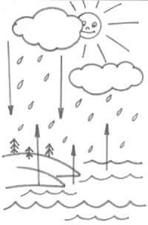
Ф.И._____________________________________________ Дата______________________
Сочинение.
Тема: «Природа встречает весну».
Природа красавица – весна в хороводе прекрасных цветов, солнечных дней, тёплых и лунных ночей.
Ещё на земле лежит снег, а в воздухе уже чувствуется весна. Небо по-весеннему голубое, и солнце светит с каждым днём всё ярче и ярче. В лужах купаются воробьи и солнечные лучики. Начинают цвести первоцветы: подснежники, одуванчики, мать-и-мачеха. Эти цветы приносят радость всем, особенно девочкам. Накинули куртки и бегом в поле за подснежниками. Многие деревья встречают весну прекрасными нарядами разных оттенков. Смородина надевает дымчатую накидку, а тополь украшает свои ветви гроздьями красных цветов. Воздух наполняется нежным ароматом.
Радостно, молодо и на земле, и на небе, и в сердце человека.
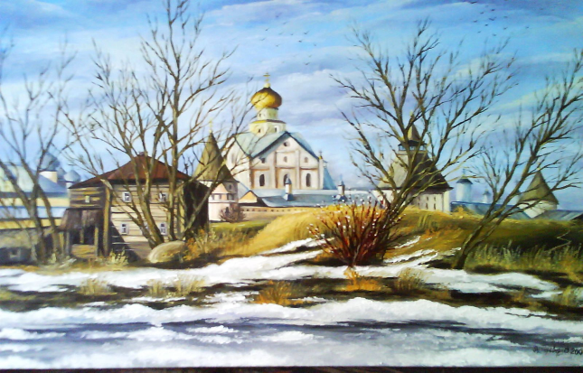

весна сказочная оживила природу художница раскрасила, пробудила
ковры снега белые, грязные стали исчезать, таять бело-серые пропали
лес зелёной лёгкой накрыла дымкой
цвета Весны белый, голубой подарила облакам, небу ручейкам
золотой лучик солнца
подарки Весны природе раскрасила жизнь улыбаются, радуются людям наслаждаются теплом подобрели
небо голубое, прозрачное
солнце весеннее, ласковое, пригревает, посылает
облака лёгкие, пушистые
птицы вестники весны, долгожданные

Ф.И._____________________________________________ Дата______________________

Сочинение.
Тема: «Природа встречает весну».
весна сказочная оживила природу художница раскрасила, пробудила
ковры снега белые, грязные стали исчезать, таять бело-серые пропали
лес зелёной лёгкой накрыла дымкой
цвета Весны белый, голубой подарила облакам, небу ручейкам
золотой лучик солнца
подарки Весны природе раскрасила жизнь улыбаются, радуются людям наслаждаются теплом подобрели
небо голубое, прозрачное
солнце весеннее, ласковое, пригревает, посылает
облака лёгкие, пушистые
птицы вестники весны, долгожданные
План.
- Отступила снежная зима.
- Пришла весна.
- Подарки весны.
__________________________________________________________________________________________________________________________________________________________________________________________________________________________________________________________________________________________________________________________________________________________________________________________________________________________________________________________________________________________________________________________________________________________________________________________________________________________________________________________________________________________________________________________________________________________________________________________________________________________________________________________________________________________________________________________________________________________________________________________________________________________________________________________________________________________________________________________________________________________________________________________________________________________________________________________________________________________________________________________________________________________________________________________________________________________________________________________________________________________________________________________________________________________________________________________________________________________________________________________________________________________________________________________________________________________________________________________________________________________________________________________________________________________________________________________________________________________________________________________________________________________________________________________________________________________________________________________________________________________________________________________________________________________________

